Achtervolgings-Race. (CWO 2+ niveau)

Met dit educatieve zeilspel is het de bedoeling op de korte wedstrijdbaan zoveel mogelijk zeilschepen in te halen. Ieder schip heeft een eigen startpositie op deze kleine baan.

De achtervolgingsrace is in hoofdzaak een educatieve wedstrijdvorm die binnen de wacht met een beperkt aantal schepen in een vooraf vastgestelde tijdslimiet gevaren kan worden. Alle schepen blijven dus doorvaren totdat de wedstrijdtijd verstreken is, er zijn dus geen afvallers.
De wedstrijd kan ook beëindigd worden als het 1e of 2e etc schip is ingehaald, het hoeft dus niet tijdgebonden te zijn. .

Wedstrijdbaan:

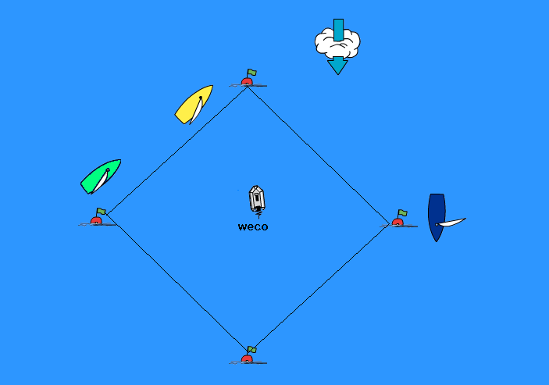

De wedstrijdbaan wordt gemaakt met vier boeien, die liggen in een vierkante ruitformatie t.o.v van de wind. Dit is noodzakelijk omdat een lelievlet een aan de windse koers kan varen tussen de 30 en 45 graden. In een andere baanvorm zijn de rakken niet allemaal bezeild en of worden er concessies gedaan aan de specifieke zeiltechnische aspecten. ( zie laatste blad)

Elk schip heeft een eigen door de wedstrijdcommissie toegewezen startlocatie, bij voorkeur onderling op gelijke afstand. Hierdoor start ieder schip ergens anders op de baan met een min of meer vaste tussenruimte, waardoor de bemanningen beter in staat zijn de snelheidsverschillen in te schatten. Op het startsignaal begint de wedstrijd rond de boeien. De schepen mogen de boeien alleen buitenom ronden, doen ze het verkeerd dan moeten ze betreffende boei overdoen.
De puntentelling is eenvoudig; het uiteindelijk aantal ingehaalde schepen op het einde van de wedstrijd. Naar keuze kan links, dan wel rechtsom gevaren worden. De wedstrijdcommissie (WECO) neemt plaats op een locatie waar een goed overzicht is.

Ervaringen
Deze inhaal wedstrijd blijkt een enorm leereffect te hebben op de stand en bediening van de zeilen en de inschatting van de werkelijke koers (verlijeren). De wedstrijden worden veelal gewonnen of verloren op basis van de aanwezige zeiltechniek. Door het volgsysteem op een kleine baan (200-300 meter) kunnen de schepen elkaars verrichtingen goed volgen en inhalen, waardoor de bemanningen van elkaar de kunst kunnen afkijken en het ook spannend blijft..

In eerste instantie hebben ook meer ervaren zeilers behoorlijk wat moeite om een rondje netjes langs de boeien te zeilen. Deze wedstrijd is dus op CWO 2+ niveau. Het is aan te bevelen twee verschillende boeivormen te gebruiken om de oriëntatie makkelijker te maken.
Maak de baan zo klein mogelijk als zeiltechnisch mogelijk is. Het leereffect maak je dan zo groot mogelijk. Bij een grote baan lukt inhalen vaak niet in een beperkt tijdsbestek en dan gaat het wedstrijdelement en dus ook de noodzakelijke spanning verloren.

Ook als instructie vorm is de ruitvormige baan erg geschikt, zonder wedstrijdelement leren de bemanningen er erg veel van omdat het best moeilijk is de baan goed af te leggen.
Zeiltheorie.

Het lijkt dus allemaal een erg eenvoudig baantje om te zeilen, nietwaar ?
Bovenaan beginnen we met de klok mee:

Boei 1: Afvallen tot ruime wind, met een geringe drift lukt het de meeste zeilers wel de goed bij de volgende boei uit te komen. Er is voldoende windruimte om fouten op te vangen door de koers te verleggen. De werkelijk koers is dus anders dan de gestuurde koers, maar hier wordt dat nog niet echt duidelijk.
Boei 2: Pas op de gijp ! Gecontroleerd uitvoeren en op tijd aan zien komen.
Boei 3: Na het oploeven tot aan de wind verlijert het schip en de zeiler moet dit beseffen. Compenseert hij dit door op boei 4 aan te blijven sturen, dan ligt hij in no time met de kop in de wind.
Boei 4: Doorvaren totdat de peiling meer achterlijk is dan dwars om het verlijeren naar boei 1 te compenseren. Doet de zeiler dat niet, dan is de werkelijke koers gericht om onderlangs boei 1 langs te varen. Maakt de zeiler deze fout, dan zal er een keertje overstag gegaan moet worden tussen boei 4 en 1.

Kortom zo eenvoudig al het baantje lijkt is het dus niet.

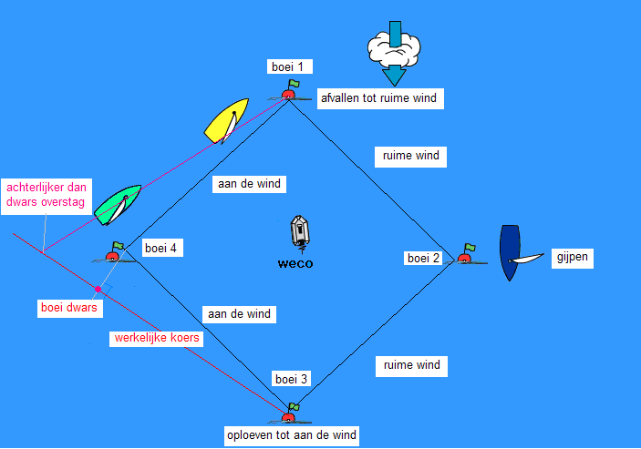

R.Scheurkogel
Scouting Wesselgroep
Vlaardingen.
1-1-2007

